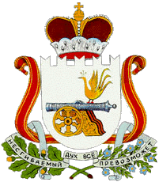

АДМИНИСТРАЦИЯ

МУНИЦИПАЛЬНОГО ОБРАЗОВАНИЯ
«ХИСЛАВИЧСКИЙ РАЙОН» СМОЛЕНСКОЙ ОБЛАСТИ

П О С Т А Н О В Л Е Н И Е

от 02 июня 2017 г. № 253
О внесении изменений в постановление
Администрации муниципального
образования «Хиславичский район»
Смоленской области от 13.01.2015г. № 03
«Об утверждении Административного
регламента по предоставлению
муниципальной услуги «Присвоение адресов
объектам недвижимого имущества,
находящимся в границах населенных
пунктов поселения» на территории
Хиславичского городского поселения
Хиславичского района Смоленской области»
Администрация муниципального образования «Хиславичский район» Смоленской области п о с т а н о в л я е т :
1. Внести в постановление Администрации муниципального образования «Хиславичский район» Смоленской области от 13.01.2015 года №03 «Об утверждении Административного регламента по предоставлению
муниципальной услуги «Присвоение адресов объектам недвижимого имущества, находящимся в границах населенных пунктов поселения» на территории Хиславичского городского поселения Хиславичского района Смоленской области» следующие изменения :
В п.2.4.1 раздела 2.4. «Срок предоставления муниципальной услуги» слова
«не позднее 30 рабочих дней » заменить словами « не позднее 12 рабочих дней ».
Глава муниципального
образования «Хиславичский район»
Смоленской области П.П. Шахнов

